Come sono fatti i livelli di
Tomb Raider: The Angel of Darkness
Guida semplice ai file del gioco, a come si collegano tra loro
e a come TRAODLE li trasforma in scene di Maya
Progetto TRAODLE (Level Exporter) / TRAODLI (Level Importer)
Ottobre 2026

Indice degli argomenti
1. A cosa serve questo documento
2. Il livello in breve
3. Gli "hash": nomi trasformati in numeri
4. RMX: le stanze e i nodi
5. ZONE: geometria, oggetti, materiali e texture
6. Gli oggetti del livello
7. CLN: le collisioni
8. Personaggi e animazioni
9. La logica del livello: trigger, messaggi, eventi e script
10. Gli effetti (emitter)
11. I filmati
12. Cosa produce TRAODLE in Maya
13. Cosa serve per tornare indietro (TRAODLI)
14. Glossario

1. A cosa serve questo documento
Questo documento spiega, senza bisogno di conoscere la programmazione, come sono organizzati i file dei livelli di Tomb Raider: The Angel of Darkness (2003). E' il riassunto del lavoro di decodifica fatto con TRAODLE, il programma che apre i file del gioco e li trasforma in scene di Maya, e serve come base per TRAODLI, il programma che fara' il percorso inverso: dalle scene di Maya ai file del gioco.
Le informazioni vengono da tre fonti: l'analisi di tutti i file dei livelli, i sorgenti originali degli strumenti degli sviluppatori (l'editor WorldEdit, l'editor delle animazioni, i convertitori) e i file di log scritti nel 2003 dall'esportatore di WorldEdit, che contengono i nomi originali di stanze, oggetti ed eventi.
I dettagli tecnici completi (posizione di ogni campo nei file) sono nei file *_Struct.h del progetto TRAODLE.

2. Il livello in breve
Un livello del gioco (per esempio PARIS1B, l'appartamento di Carvier) e' un unico file con estensione .GMX, a volte compresso (.GMX.CLZ). Il GMX e' un archivio, come uno ZIP senza compressione: contiene tutti i file che servono al livello, ognuno identificato non dal nome ma dal suo "hash" (vedi capitolo 3). I file sono allineati a blocchi di 2048 byte, la dimensione di un settore del DVD della PlayStation 2.
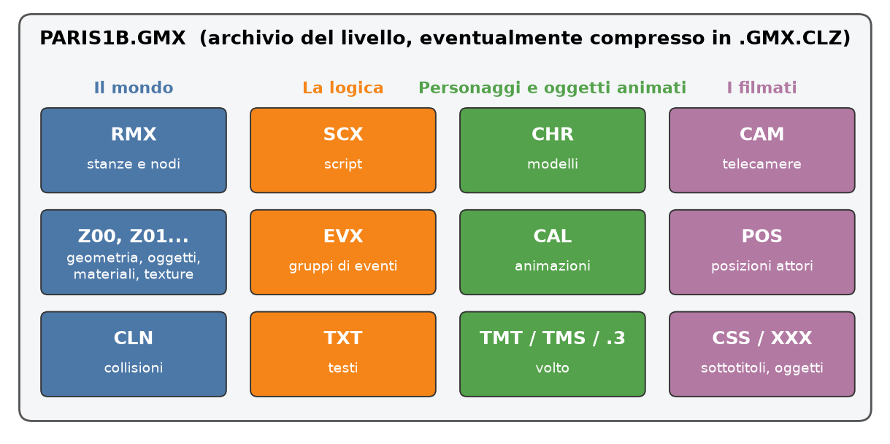
Figura 1 - I tipi di file contenuti in un livello, divisi per funzione
File | Cosa contiene | Quanti (nei 57 livelli)
RMX | Le stanze del livello e tutti i "nodi" che ci sono dentro: luci, oggetti, trigger, punti di navigazione... | 57
Z00, Z01, ... (ZONE) | La geometria che si vede: stanze, oggetti, materiali e texture. Un livello grande e' diviso in piu' zone | 97
CLN | Le collisioni: le superfici su cui si cammina e contro cui si sbatte | 57
SCX | Gli script: piccoli programmi che controllano personaggi e situazioni | 51
EVX | I gruppi di eventi: sequenze di messaggi inviate quando succede qualcosa | 57
CHR | I modelli dei personaggi (scheletro, mesh, texture) e degli oggetti animati | 901
CAL | Le animazioni dei personaggi e degli oggetti | 955
TMT, TMS, .3 | Le espressioni del volto e le loro animazioni (dialoghi e filmati) | 129 + 76
CAM, POS, CSS, XXX | I filmati: telecamere, posizioni degli attori e degli oggetti, sottotitoli | 56 / 56 / 22 / 56
TXT | I testi del gioco (dialoghi, oggetti) nelle varie lingue | 60
Tabella 1 - I file di un livello
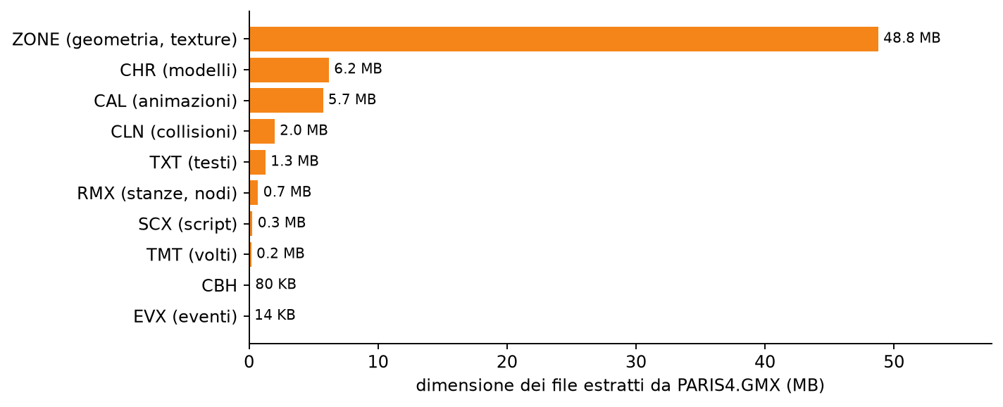
Figura 2 - Quanto pesa ogni tipo di file in un livello grande (PARIS4)
Come si vede, quasi tutto lo spazio e' occupato dalla grafica (ZONE) e dai personaggi (CHR e CAL). Le informazioni sulla struttura del livello (RMX), la logica (SCX, EVX) e le collisioni (CLN) sono molto piu' piccole.
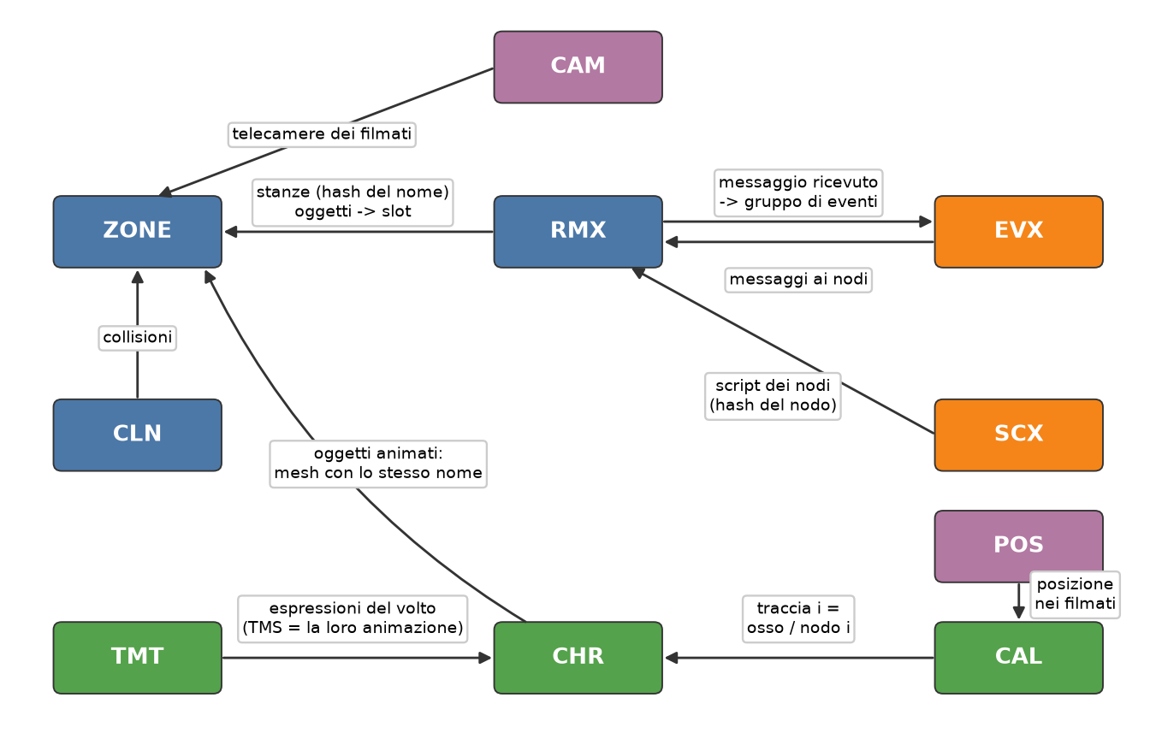
Figura 3 - Come i file si collegano tra loro

3. Gli "hash": nomi trasformati in numeri
Nell'editor ogni cosa ha un nome: la stanza "carviers__room2", la luce "herod__lite_65", il gruppo di eventi "give_diary". Per risparmiare memoria il gioco non salva i nomi: li trasforma in un numero di 32 bit con una formula fissa (la funzione GetHashValue) e salva solo quel numero, detto hash. Lo stesso nome da' sempre lo stesso numero, ma dal numero non si puo' risalire al nome.
Nome originale | Regola | Hash salvato nel file
carviers__room2 (stanza) | nome cosi' com'e' | 0xB0F6CE00
carviers__objectorigin (oggetto) | nome cosi' com'e' | 0x089111E8
give_diary (gruppo di eventi) | nome in MAIUSCOLO | 0xE320770C
DWR (mesh del cassetto) | nome in MAIUSCOLO | 0x0002AB64
Fog Fade (template di effetto) | nome in MAIUSCOLO | 0xAE7F819F
Tabella 2 - Esempi di hash
Per questo TRAODLE contiene un dizionario di circa 30.000 nomi originali ricavati dai log del 2003: quando l'hash di un nome del dizionario coincide con quello nel file, nelle scene di Maya compare il nome vero invece del numero. Il dizionario copre quasi tutte le stanze, i nodi e le mesh dei livelli; i nomi mancanti restano come numeri.

4. RMX: le stanze e i nodi
Il livello e' diviso in stanze. Una stanza non e' solo una stanza nel senso comune: e' una porzione di mondo (un corridoio, una piazza, un pezzo di tetti) con un proprio volume (bounding box). Il file RMX descrive tutte le stanze e, per ognuna, l'elenco dei "nodi": tutte le cose posizionate nel mondo che non sono semplice geometria.
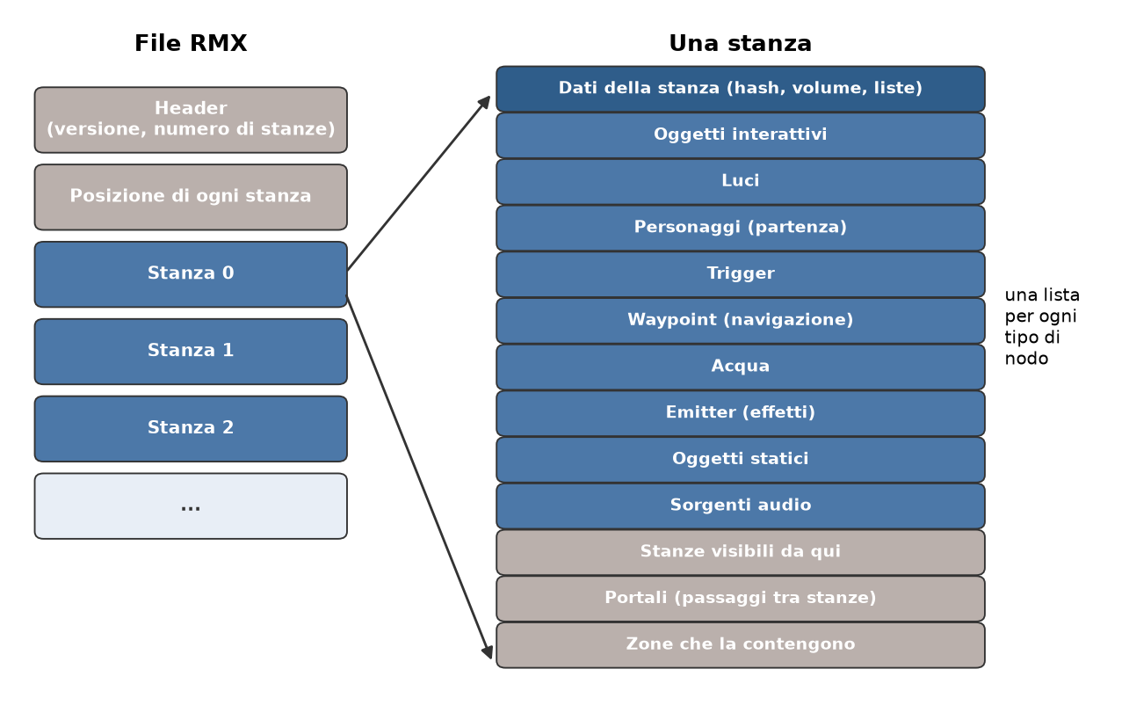
Figura 4 - Organizzazione del file RMX e di una stanza
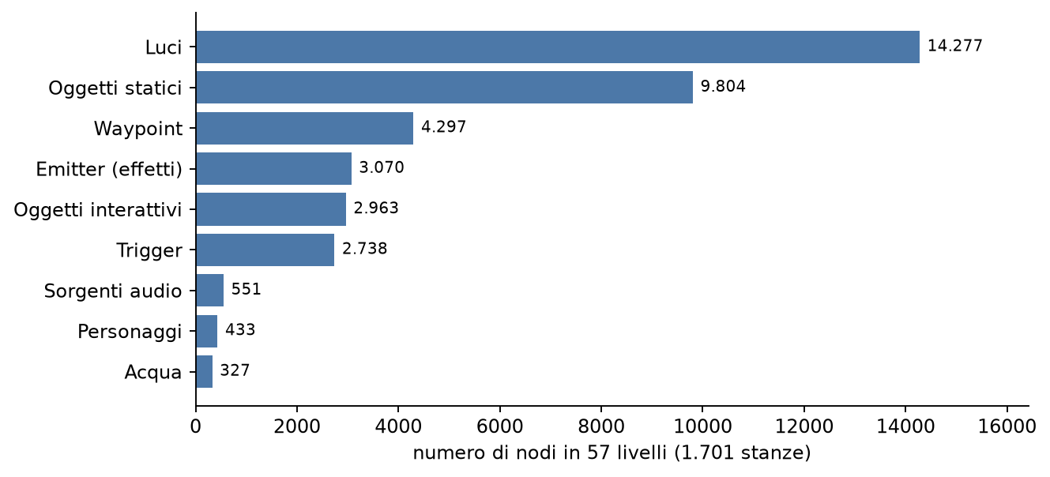
Figura 5 - Quanti nodi di ogni tipo ci sono in tutti i livelli
Tipo di nodo | A cosa serve | Come appare in Maya (TRAODLE)
Luce | Luce statica con raggio interno ed esterno | Point light con due sfere per i raggi
Oggetto statico | Posiziona un oggetto della ZONE (mobili, decorazioni) | Locator; l'oggetto con la sua geometria e' nella scena della zona
Oggetto interattivo | Porte, cassetti, leve, oggetti da raccogliere | Oggetto piazzato nella scena della zona (layer Interactive)
Trigger | Volume che fa succedere qualcosa quando Lara (o altro) ci entra | Box verde con le azioni come attributi
Waypoint | Punti di navigazione dei nemici, collegati tra loro | Locator e curve per i collegamenti
Personaggio | Posizione di partenza di Lara, nemici e personaggi | Locator con una pedina
Acqua | Volume d'acqua | Piano dell'acqua
Emitter | Effetto: nebbia, fuoco, pioggia, fumo, luci volumetriche | Box, linea o punto con il tipo di effetto
Sorgente audio | Suono ambientale | Locator
Portale | Apertura tra due stanze: serve a sapere cosa e' visibile | Rettangolo
Tabella 3 - I nodi delle stanze
Ogni stanza ha anche una "maschera di visibilita'": l'elenco delle stanze che si possono vedere da li'. Il gioco disegna solo quelle, per andare piu' veloce. Le coordinate sono in unita' del gioco, l'asse verticale e' Z e gli angoli sono in gradi.
Alcune stanze hanno delle "versioni alternative" (stanze flip): per esempio in PARIS3 le stanze 66-72 hanno due versioni ciascuna (74-80 e 81-87), che il gioco scambia con un messaggio quando qualcosa cambia nel livello. TRAODLE le indica con gli attributi flipRooms e isFlipRoom. Una seconda maschera dice quali oggetti di sfondo lontani (Fakes) si vedono da ogni stanza.

5. ZONE: geometria, oggetti, materiali e texture
Il file ZONE (estensione .Z00, .Z01...) contiene tutto cio' che si vede: le superfici delle stanze, le mesh degli oggetti, i materiali e le texture. Un livello grande ha piu' zone; il gioco carica la zona giusta man mano che Lara si sposta. La stessa stanza o lo stesso oggetto possono comparire in piu' zone.
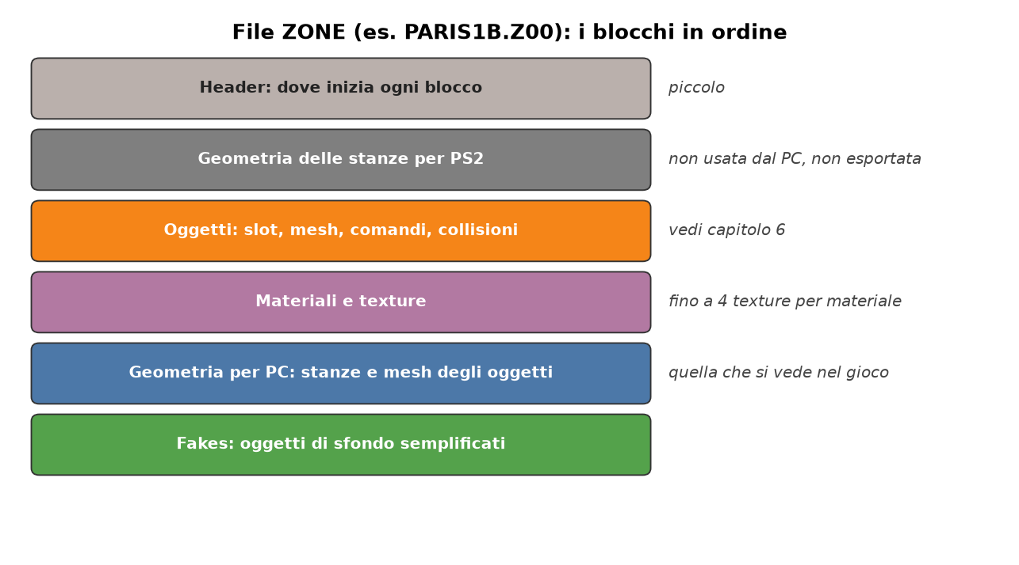
Figura 6 - I blocchi di un file ZONE
La versione PC del gioco disegna solo la geometria "per PC". I blocchi per PS2 sono ancora nel file ma non vengono usati: TRAODLE li decodifica ma non li esporta.
La geometria delle stanze e' divisa in "elementi": pezzi di mesh con un unico materiale. I vertici hanno posizione, normale, due set di coordinate UV (texture e "shadow map", l'illuminazione precalcolata), colore e tangenti. I triangoli sono memorizzati come "strisce" (triangle strip), un modo compatto in cui ogni nuovo vertice forma un triangolo con i due precedenti.
Ogni materiale combina fino a quattro texture: colore (diffuse), shadow map, bump/riflessi e "fur" (ciuffi d'erba). Le texture sono compresse nei formati DXT1, DXT3 o DXT5 oppure non compresse.
Il tipo di materiale e' un numero (TextureMode) i cui bit dicono quali texture usare. Il gioco PC lo interpreta in modo diverso per le stanze e per i personaggi (verificato nell'eseguibile TRAOD_P4.exe): lo stesso valore non produce sempre lo stesso effetto.
Valore | Stanze e oggetti (ZONE) | Personaggi (CHR)
0x04 / 0x08 / 0x0C | Colore / Bump / Colore + bump | uguale
bit 0x10 | Shadow map (luce precalcolata) | non usato
bit 0x20 | ignorato | Riflesso speculare (0x2C e' il tipo piu' comune dei personaggi)
bit 0x40 | Riflesso dell'ambiente (env map) | Riflesso dell'ambiente
0x84 / 0x8C / 0x9C | Pelliccia / Metallo / Vetro | uguale
0x80 / 0x88 / 0x90 | sconosciuto | Iridescenza / Capelli / Pelle
0x94 | Autoilluminato | Colore + bump autoilluminato
0x98 | Neve | -
Tabella 4 - I tipi di materiale nel gioco PC
I due bit piu' bassi del tipo e il campo che si pensava indicasse il "doppio lato" formano insieme il modo di fusione: opaco, trasparente, additivo, ritaglio (alpha test), sottrattivo oppure opaco visibile da entrambi i lati. Tutti i modi tranne l'opaco semplice disegnano le facce da entrambi i lati.

6. Gli oggetti del livello
Gli oggetti della ZONE sono organizzati in "slot". Uno slot e' un oggetto composto: una o piu' mesh disposte in una piccola gerarchia, descritta da una lista di comandi (apri un nodo, spostalo e ruotalo, aggiungi una mesh, chiudi il nodo). La numerazione degli slot e' comune a tutte le zone del livello.
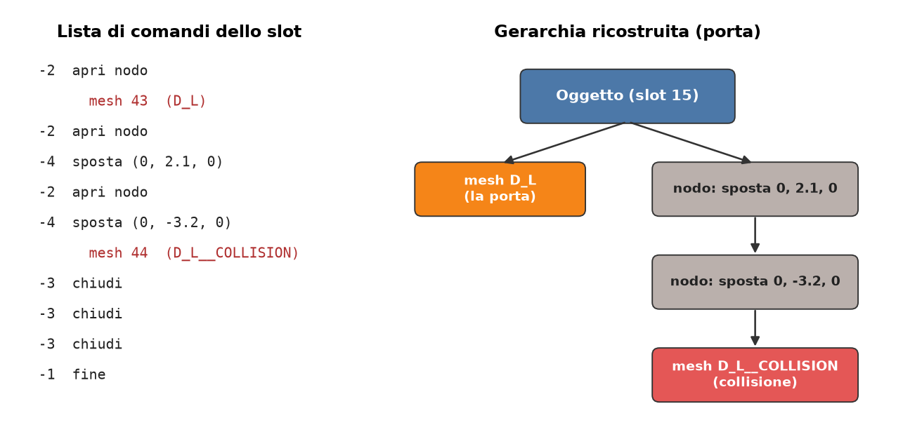
Figura 7 - Esempio: lo slot della porta di PARIS1B e la gerarchia che ne risulta
Chi piazza lo slot | Che oggetti sono | In Maya (layer)
Nodo "oggetto statico" dell'RMX | Mobili, decorazioni, parti fisse | <LIVELLO>_Z00_Objects
Nodo "oggetto interattivo" dell'RMX | Porte, cassetti, leve, oggetti raccoglibili | <LIVELLO>_Z00_Interactive
Fake della ZONE | Sfondi lontani e semplificati | <LIVELLO>_Z00_Fakes
Nessuno (creati dagli script) | Oggetti senza posizione nota | <LIVELLO>_Z00_Items (disposti su una griglia)
Tabella 5 - Come vengono piazzati gli oggetti
Gli oggetti interattivi hanno anche una "classe" (Object Template), per esempio "Lara Drawer" o "HEALTH_Medipak", che ne definisce il comportamento. Quelli che si muovono (porte, cassetti, macchinari, pesci) hanno un file CHR speciale (che inizia con la parola NODE) e un file CAL con le animazioni: il CHR non contiene geometria, ma solo i "nodi" (i pezzi che si muovono, con il loro punto di rotazione); la geometria e' quella della ZONE con lo stesso nome.
Molte mesh hanno una mesh di collisione associata (per esempio "D_L" e "D_L__COLLISION"): quando la porta si apre, anche la sua collisione si sposta.

7. CLN: le collisioni
Le superfici solide del mondo non sono la geometria che si vede, ma una versione semplificata fatta di triangoli. Il file CLN le organizza in un "octree", una struttura che divide lo spazio in cubi sempre piu' piccoli per trovare velocemente i triangoli vicini a Lara.
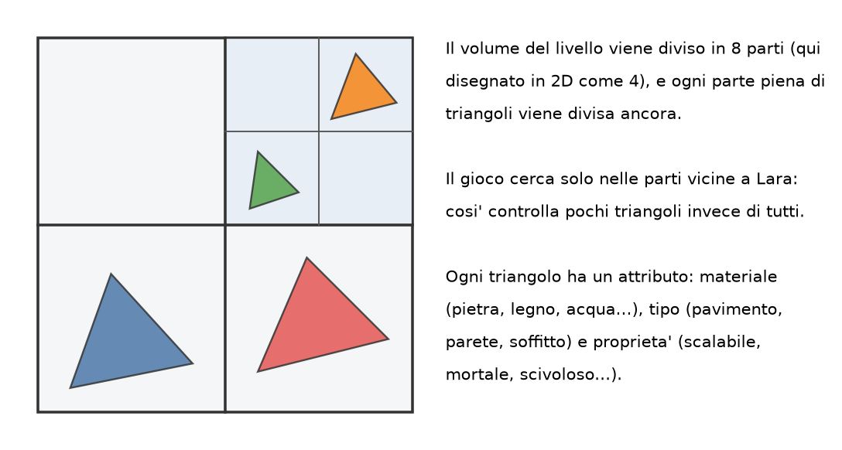
Figura 8 - L'idea dell'octree e degli attributi delle collisioni
Parte dell'attributo | Esempi
Materiale (60 tipi) | pietra, marmo, ghiaia, sabbia, fango, erba, moquette, legno, metallo, roccia, acqua, neve, vetro, ghiaccio
Tipo di superficie | parete, pavimento, soffitto
Proprieta' | mortale, dannosa, scalabile, appendibile (monkey swing), attraversabile dagli spari o dalla vista, arrampicabile a muro, scale, scivolosa, non aggrappabile
Tabella 6 - Cosa dice l'attributo di un triangolo di collisione
Il materiale decide il suono dei passi e le impronte; le proprieta' decidono cosa puo' fare Lara su quella superficie.

8. Personaggi e animazioni
Un personaggio (file CHR) ha uno scheletro di ossa e delle mesh: una mesh principale deformata da due ossa per vertice (la pelle) e delle mesh rigide attaccate a un osso (per esempio la testa). Contiene anche materiali e texture.
Le animazioni (file CAL) contengono una traccia per ogni osso: posizione, rotazione e scala per ogni frame, a 30 frame al secondo. Per occupare poco spazio ogni traccia e' divisa in blocchi compressi di tre tipi.
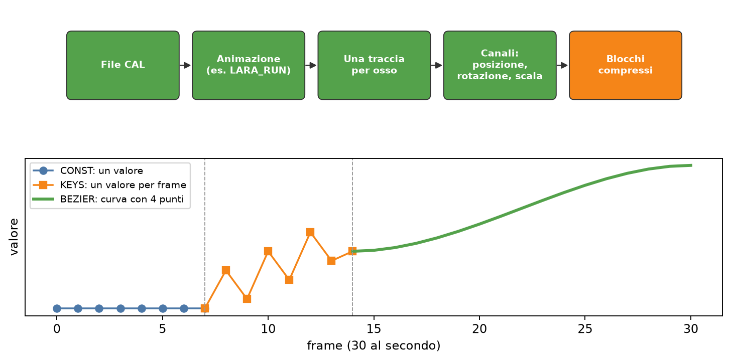
Figura 9 - Dal file CAL alle curve: i tre tipi di blocco compresso
File | Contenuto
LARA.CAL | Le animazioni di gioco di Lara, comuni a tutti i suoi costumi (LARAD, LARAC1, ...)
LARA_DLG.CAL + LARA.3 | Le animazioni dei dialoghi e le espressioni del volto che partono durante le battute
LARA_<filmato>.CAL/.TMT/.TMS | Animazione, volto e animazione del volto di Lara in un filmato
TMT | Le 7 espressioni (blend shape) del volto, applicate alla mesh della testa
TMS / .3 | Come cambiano nel tempo i pesi delle espressioni
Tabella 7 - I file dei personaggi
Le animazioni contengono anche degli eventi legati ai frame: suoni (con i passi, che cambiano col tipo di superficie), animazioni sovrapposte (per esempio un cenno del capo durante un dialogo), espressioni del volto, oggetti che compaiono e scompaiono (la pistola che passa dalla fondina alla mano) ed effetti agganciati alle ossa (la fiammata di un'arma). TRAODLE li scrive in un file di testo per ogni CAL (<CAL>_EVENTS.txt) e, per vederli in Maya, come attributi animati di un nodo <animazione>_EVENTS. Le regole di passaggio da un'animazione all'altra sono in <CAL>_TRANSITIONS.txt.

9. La logica del livello: trigger, messaggi, eventi e script
Tutto cio' che "succede" nel livello passa attraverso dei messaggi (178 tipi, come NM_OPEN, NM_ACTIVATE, NM_GIVEITEM). Un messaggio viene inviato a un nodo, identificato dal suo hash, con un eventuale parametro.
- Trigger: i trigger, quando si attivano, inviano un elenco di messaggi (le loro "azioni");
- Nodi: ogni nodo ha una piccola tabella che dice: "quando ricevo questo messaggio, avvia questo gruppo di eventi";
- Eventi: il file EVX contiene i gruppi di eventi: elenchi di messaggi inviati uno dopo l'altro;
- Script: il file SCX contiene programmi nel linguaggio Small (antenato di Pawn) che controllano personaggi e situazioni e che a loro volta ricevono e inviano messaggi.
Ogni trigger ha dei flag che dicono chi lo puo' attivare e come. Sono stati ricavati dal codice del gioco (eseguibile PS2 di sviluppo con le informazioni di debug):
Flag | Significato
PLAYER | Lara entra nel volume
CHARACTERS | Un personaggio (abilitato) entra nel volume
CAMERA | La telecamera entra nel volume
ACTUATOR | Un oggetto preciso tocca il volume (es. una cassa spinta)
ACTION | Serve anche il tasto azione (compare l'icona)
FACING | Lara deve essere girata nella direzione giusta
TRACKED | Scatta solo quando si entra; quando si esce invia un messaggio di uscita
ONESHOT | Funziona una volta sola, poi si spegne
REPEAT | Dopo l'azione si puo' riattivare restando dentro
BOUND / BONE | Il volume segue un oggetto (o un osso di un oggetto animato)
Tabella 8 - I flag dei trigger
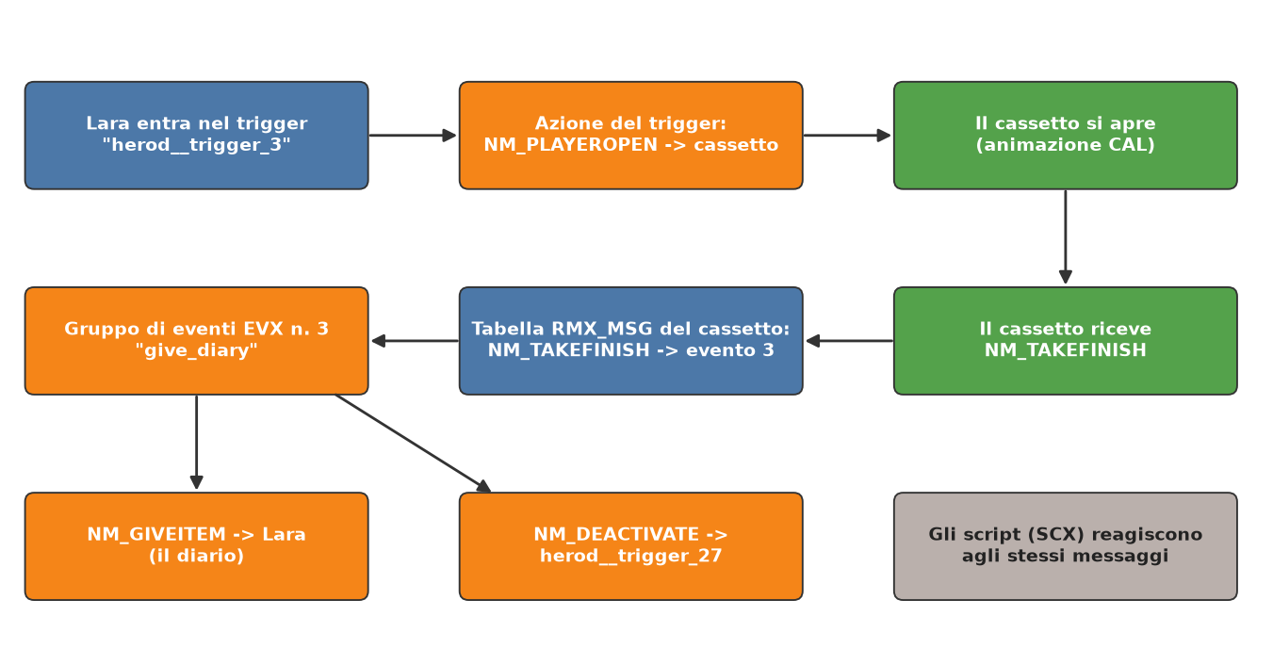
Figura 10 - Esempio reale da PARIS1B: aprire il cassetto e trovare il diario
TRAODLE scrive questa logica in file di testo leggibili nella cartella Scripts: <LIVELLO>_EVENTS.txt (i gruppi di eventi con chi li avvia), <LIVELLO>_TRIGGERS.txt (i trigger e le loro azioni) e, per ogni script, il codice disassemblato e una ricostruzione approssimativa del sorgente.

10. Gli effetti (emitter)
Gli emitter sono i nodi che producono effetti visivi. Ognuno usa uno dei 155 "template" di effetto definiti nell'editor (file effects.fsc) e ha una forma: un box (l'effetto riempie un volume, come la nebbia), una linea (come un fascio laser o lo sgocciolio lungo un bordo) o un punto (come una fiamma). In piu' ha un colore e due parametri numerici il cui significato dipende dal template.
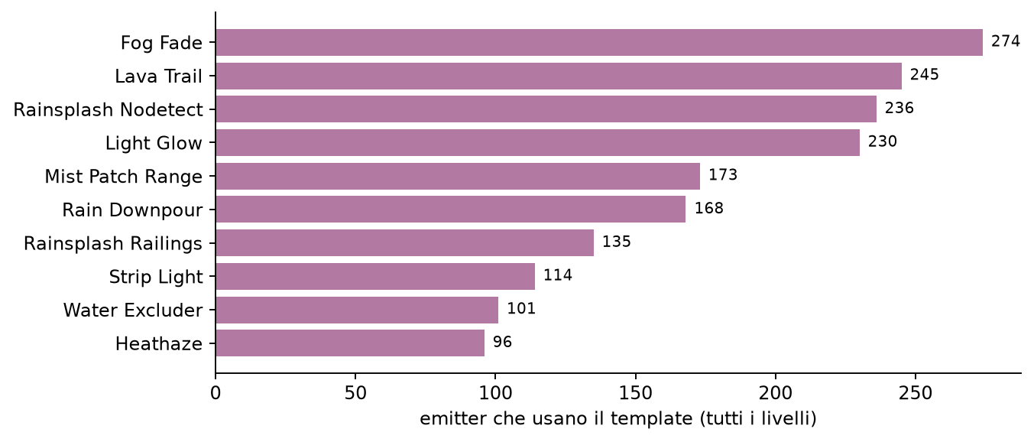
Figura 11 - I template di effetto piu' usati
Forma | Quanti | Esempi
Box | 1570 | Fog Fade, Rain Downpour, Mist Patch, Lava Trail
Linea | 986 | Strip Light, Laser Line, Drip Line, Generic Lightbeam
Punto | 512 | Light Glow, Flame Torch, Smoke, Candle Glow
Tabella 9 - Le tre forme degli emitter

11. I filmati
I filmati sono di due tipi: i livelli CS_* (filmati interi) e i filmati IG_* (in-game), contenuti dentro i livelli normali. Tutti usano 30 frame al secondo, con il frame 0 all'inizio del filmato.
File | Contenuto
CAM | Le telecamere: posizione, punto guardato, rotazione e campo visivo per ogni frame, con i tagli
POS | Per ogni attore, la posizione nel mondo del bacino (HIP) in ogni frame
<attore>_<filmato>.CAL | L'animazione di ogni attore
<attore>_<filmato>.TMT/.TMS | Il volto e la sua animazione
CSS | I sottotitoli: frame di inizio, durata e codice del testo
XXX | Per ogni oggetto animato del filmato, la posizione nel mondo e la visibilita' in ogni frame
Tabella 10 - I file dei filmati

12. Cosa produce TRAODLE in Maya
TRAODLE crea, accanto al GMX, una cartella con il nome del livello che contiene una scena di Maya (e una FBX) per ogni parte del livello. Le scene usano le stesse unita' e lo stesso asse verticale (Z) del gioco.
Cartella | Cosa contiene
Rooms | Stanze e nodi: luci, acqua, portali, waypoint, personaggi, emitter, trigger, oggetti statici
Zones | Una scena per zona: geometria delle stanze, oggetti con la loro gerarchia, materiali e texture
Collisions | Le collisioni, con una texture diversa per ogni tipo di superficie
Characters | I personaggi e gli oggetti animati
Animations | Una scena per animazione (che usa il personaggio come riferimento), un FBX con tutte le animazioni, gli eventi e le transizioni in testo, una scena unica per ogni filmato
Cameras | Le telecamere dei filmati, le telecamere di gioco (fisse e su binario) e le sequenze degli script
Scripts | Script (.amx, .asm, .p) e i file di testo degli eventi e dei trigger
Subtitles | I sottotitoli dei filmati
Tabella 11 - Le cartelle create da TRAODLE
Le informazioni che non hanno un equivalente diretto in Maya sono salvate come attributi personalizzati dei nodi (Extra Attributes), per esempio il numero della stanza, le stanze visibili, lo slot dell'oggetto, la classe (objectTemplate), il tipo di effetto o le azioni di un trigger. Si aggiungono i campi decodificati dei nodi: riverbero e visibilita' dei Fakes delle stanze, flag e chiave del database degli oggetti, flag e peso dei personaggi, parametri dell'acqua e dell'audio, flag delle mesh degli oggetti.
Per ora la scrittura degli FBX e' disattivata (interruttore nel codice di TRAODLE): le scene di riferimento sono i file MA.

13. Cosa serve per tornare indietro (TRAODLI)
Per ricreare i file del gioco partendo da Maya, TRAODLI deve rifare il percorso al contrario: leggere la scena, riconoscere le cose dai nomi, dai layer e dagli attributi, e scrivere i file nel formato originale. Alcune cose vanno ricalcolate (le strisce di triangoli, l'octree delle collisioni, gli hash dai nomi), altre non sono ancora presenti nelle scene esportate e andranno aggiunte a TRAODLE oppure prese dai file originali.
Cosa | Stato
Collisioni (CLN) | TRAODLI le ricostruisce gia', octree compreso
Geometria delle stanze (ZONE) | In parte: TRAODLI scrive le stanze, da allineare ai nomi usati oggi da TRAODLE
Oggetti e slot (ZONE) | Da completare: gerarchia, collisioni degli oggetti, informazioni delle mesh
Geometria per PS2 (ZONE) | Non serve: la versione PC non la usa
Stanze e nodi (RMX) | Da fare: molti campi minori non sono ancora nelle scene
Personaggi, animazioni, script, eventi | Da fare
Script (SCX) | Da fare: TRAODLI li ricompilera' dai file .p decompilati con un nuovo compilatore Small
Tabella 12 - Lo stato del percorso inverso
Il piano: prima le strutture aggiornate e la scrittura del GMX, verificata riscrivendo un livello originale identico byte per byte; poi un formato alla volta, ognuno controllato con il giro completo (esportazione con TRAODLE, importazione con TRAODLI, confronto con il file originale); infine il compilatore degli script.

14. Glossario
Termine | Significato
Hash | Numero ricavato da un nome con una formula fissa; il gioco salva questo al posto del nome
Nodo | Qualsiasi cosa posizionata nel mondo: luce, trigger, oggetto, waypoint...
Stanza | Porzione del mondo con i suoi nodi e la sua lista di stanze visibili
Zona | Parte del livello caricata in memoria insieme (file ZONE)
Slot | Oggetto composto da piu' mesh con una piccola gerarchia, nella ZONE
Fake | Oggetto di sfondo semplificato
Trigger | Volume che invia messaggi quando viene attivato
Messaggio (NM_...) | Comando inviato a un nodo, per esempio NM_OPEN
Gruppo di eventi | Elenco di messaggi inviati in sequenza (file EVX)
Emitter | Nodo che produce un effetto visivo (nebbia, fuoco, pioggia...)
Octree | Divisione dello spazio in cubi annidati per trovare in fretta i triangoli vicini
Triangle strip | Modo compatto di salvare i triangoli: ogni vertice forma un triangolo con i due precedenti
Blend shape | Variante della forma di una mesh (un'espressione del volto) mescolabile con le altre
Frame | Singola immagine di un'animazione; il gioco ne usa 30 al secondo

